ФГБОУ ВО
Национальный исследовательский университет
«МЭИ»

Лабораторная работа
Текстовое D&D

Выполнил:
студент группы Аэ-21-24
Лыкум Ф. В.

Москва, 2025

1. Техническое задание

1.1. Общие требования
Необходимо разработать консольную программу на C++ с использованием функций ООП для операционных систем Windows и/или GNU/Linux. Программа должна симулировать фэнтезийное подземелье с комнатами, в которых должны быть предметы и существа. Все существа, кроме персонажа игрока, должны действовать автономно, персонаж игрока же должен управляться через текстовые команды.

1.2. Требования к интерфейсу программы
1.2.1. Интерфейс должен использовать только текст, читая его из стандартного ввода и выводя в стандартный вывод. Интерфейс должен полностью (или преимущественно) использовать русский язык. Интерфейс должен уметь обрабатывать некорректные команды пользователя, выводя соответствующие ошибки, но не прекращая работу программы.
1.2.2. Интерфейс должен предоставлять пользователю следующие команды для общего взаимодействия с программой и получения информации об игровом мире:
- room — получение информации о комнате, где находится персонаж игрока. Информация должна содержать в себе перечисление предметов и существ, находящихся в данной комнате
- me — получение информации о персонаже игрока. Информация должна содержать в себе все параметры персонажа как существа (см.п.1.5.1)
- help — получение помощи по доступным командам
- quit — выход из приложения
1.2.3. Интерфейс должен предоставлять пользователю следующие команды для управления персонажем:
- take [номер предмета] — взятие предмета из инвентаря комнаты и добавление его в инвентарь персонажа
- use [номер предмета] — использование предмета из инвентаря персонажа
- attack [цель] — атака другого существа основным оружием
- go [r/t/l/b] — переметиться в соседнюю комнату справа​/сверху/слева/снизу
Каждую из команд можно сокращать до первой буквы в целях краткости

1.3. Требования к подземелью
1.3.1. Подземелье должно состоять из комнат, комнаты должны быть расположены по квадратной сетке. Размеры сетки могут быть заданы в самой программе. Считается, что если две комнаты расположены на сетке по соседству, то они соединены друг с другом (расположение по диагонали не считается за расположение «по соседству»)
1.3.2.Начальная комната должна быть расположена в центре сетки. В начальной комнате должен находиться только персонаж игрока и не должны находиться никакие другие существа.
1.3.3. У каждой комнаты должен быть численный уровень опасности, зависящий от расстояния комнаты до начальной комнаты, расстояние должно считаться как сумма расстояний по x и y. Уровень опасности должен являться действительным числом от 0 до 1
1.3.4. Расположение комнат должно генерироваться случайным образом в начале работы программы по алгоритму Прима. Не в каждой ячейке сетки обязательно должна быть комната, однако все комнаты обязательно должны быть соединены со стартовой комнатой (напрямую или через другие комнаты)
1.3.5. Комнаты, находящиеся на краю сетки, и имеющие только одно соединение с другими комнатами, считаются выходами из подземелья

1.4. Требования к комнатам
1.4.1. В каждой комнате могут быть существа и/или предметы. Комната должна давать возможность получать информацию о себе всем существам, находящимся в ней.
1.4.2. Содержимое комнаты (предметы и существа) должны генерироваться случайно в начале работы программы. Количество и ценность предметов, а также количество и сила существ в комнате должны напрямую зависеть от уровня опасности комнаты.
1.4.3. Комната должна иметь от одной до четырёх связей с другими комнатами.

1.5. Требования к существам
1.5.1. Каждое существо должно иметь следующие параметры: текущее здоровье (натуральное число), максимальное здоровье (натуральное число), показатель ловкости и показатель силы (целое число), оружие (предмет) и доспехи (предмет), инвентарь (список предметов), название (строка).
1.5.2. Каждое существо должно совершать не более одного действия за игровой раунд.
1.5.3. Каждому существу необходимо реализовать следующие действия: атака, использование предмета, перемещение предмета из инвентаря комнаты в собственный инвентарь.
1.5.4. Должен быть предусмотрен особый тип существа: персонаж игрока. Действия данного существа должны определяться игроком, а не заранее вложенной логикой.
1.5.5. Ни одно существо, кроме персонажа игрока, не должно перемещаться между комнатами или забирать предметы из инвентаря комнаты в собственный инвентарь.
1.5.6. Существо может атаковать только существ, которые находятся вместе с ним в одной комнате.
1.5.7. Существо (в частности, персонаж игрока) должно иметь доспех по умолчанию (Например, чешуя) и оружие по умолчанию (Например, кулаки). Существо должно использовать их для защиты и атаки, если у него не экипированы доспехи и/или оружие.
1.5.8. Экипированное оружие и доспехи (Если они не являются оружием/доспехами по умолчанию) обязаны находиться в инвентаре существа как предмет.
1.5.9. Перед экипированием нового оружия​/доспеха, старое оружие/доспех должно сниматься.
1.5.10. Каждое существо в любой момент времени должно находиться в одной из комнат подземелья. Оно не может одновременно находиться в двух и более комнатах или не находиться ни в одной.
1.5.11. Если здоровье существа опускается до нуля, то оно умирает. Все предметы из инвентаря существа должны переместиться в инвентарь комнаты. Существо должно быть удалено из списка существ в данной комнате в конце раунда.

1.6. Требования к предметам
1.6.1. У каждого предмета должно быть короткое название.
1.6.2. У каждого предмета должна быть предусмотрена возможность использования.
1.6.3. В ходе использования предмет должен иметь возможность всячески взаимодействовать с существами, комнатами и другими предметами, находящимися в подземелье.
1.6.4. Отдельные характеристики предмета могут генерироваться случайно в момент начала работы программы или в момент использования предмета. Например, зелье лечения может восстанавливать случайное количество единиц здоровья.
1.6.5. Необходимо предусмотреть особый тип предмета: доспехи. Данный тип предмета должен обладать особым параметром: коэффицентом защиты (натуральное число). При использовании существом, данный предмет должен экипироваться в слот доспехов существа.
1.6.6. Необходимо предусмотреть особый тип предмета: оружие. Данный тип предмета должен обладать особыми параметрами: кубиком попадания и кубиком урона (оба - натуральные числа, обозначающее количество граней кубика). При использовании существом, данный предмет должен экипироваться в слот оружия существа (Использование и атака — два разных действия. Оружие атакует только при действии типа «атака», а не «использование»)
1.6.7. Необходимо предусмотреть особый тип предмета: магические доспехи. Данный предмет объединяет в себе параметры доспехов и оружия. При использовании данный предмет занимает и слот доспехов, и слот оружия существа.
1.6.8. Каждый предмет должен находиться в одном из инвентарей, будь то инвентарь существа или комнаты. Предмет не может существовать вне чьего-то инвентаря или находиться в двух или более инвентарях одновременно.

1.7. Требования к системе боя и к различным взаимодействиям
1.7.1 Необходимо предусмотреть систему ходов для подземелья и комнат. В ходе одного игрового раунда все существа в подземелье должны совершить по одному ходу. Порядок ходов произвольный.
1.7.2. В целях оптимизации, можно обрабатывать ходы существ только в той комнате, в которой находится игрок.
1.7.3. Симуляция раунда должна происходить после того, как игрок выбрал, какое действие его персонаж должен совершить в этот самый раунд. По окончании раунда игроку снова должна быть предоставлена возможность выбора.
1.7.4. При совершении атаки по существу (цели), атакующий кидает n-гранный кубик (n зависит от параметра используемого оружия), добавляя к результату свой модификатор ловкости. Если полученное значение равно или больше коэффицента защиты доспехов цели, атака считается успешной. При успешной атаке атакующий кидает k-гранный кубик (k зависит от параметра используемого оружия), добавляя к результату свой модификатор силы. Полученное значение отнимается от здоровья цели.
1.7.5. Если персонаж игрока достигает комнаты с выходом, приложение должно прекращать работу.

2. Отчёт по разработанной программе

2.1. Отчёт по разработанным классам
Класс | Соответствие | Объяснение
Dungeon | п.1.3 | Подземелье
Room | п.1.4 | Комната в подземелье
Creature | п.1.5 | Существо
PlayerCharacter | п.1.5.4 | Персонаж игрока (особый тип существа)
Item | п.1.6 | Предмет
Armor | п.1.6.5 | Доспехи (особый тип предмета)
Weapon | п.1.6.6 | Оружие (особый тип предмета)
MagicArmor | п.1.6.7 | Магические доспехи (доспехи и оружие, одновременно. Особый тип предмета)
Также был создан вспомогательный класс LootTable, нужный для создания таблиц генерации предметов. Нужда в таком классе была выявлена непосредственно во время разработки.
Для врагов были созданны классы Ork, OrkWarrior и OrkArcher, наследуемые от класса Creature.

2.2. Графы наследования и связей
2.2.1. Общий граф наследования
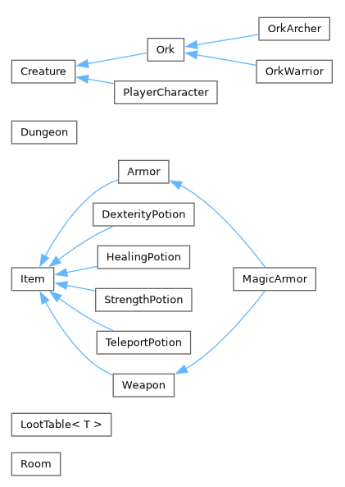
2.2.2. Граф наследования класса Item
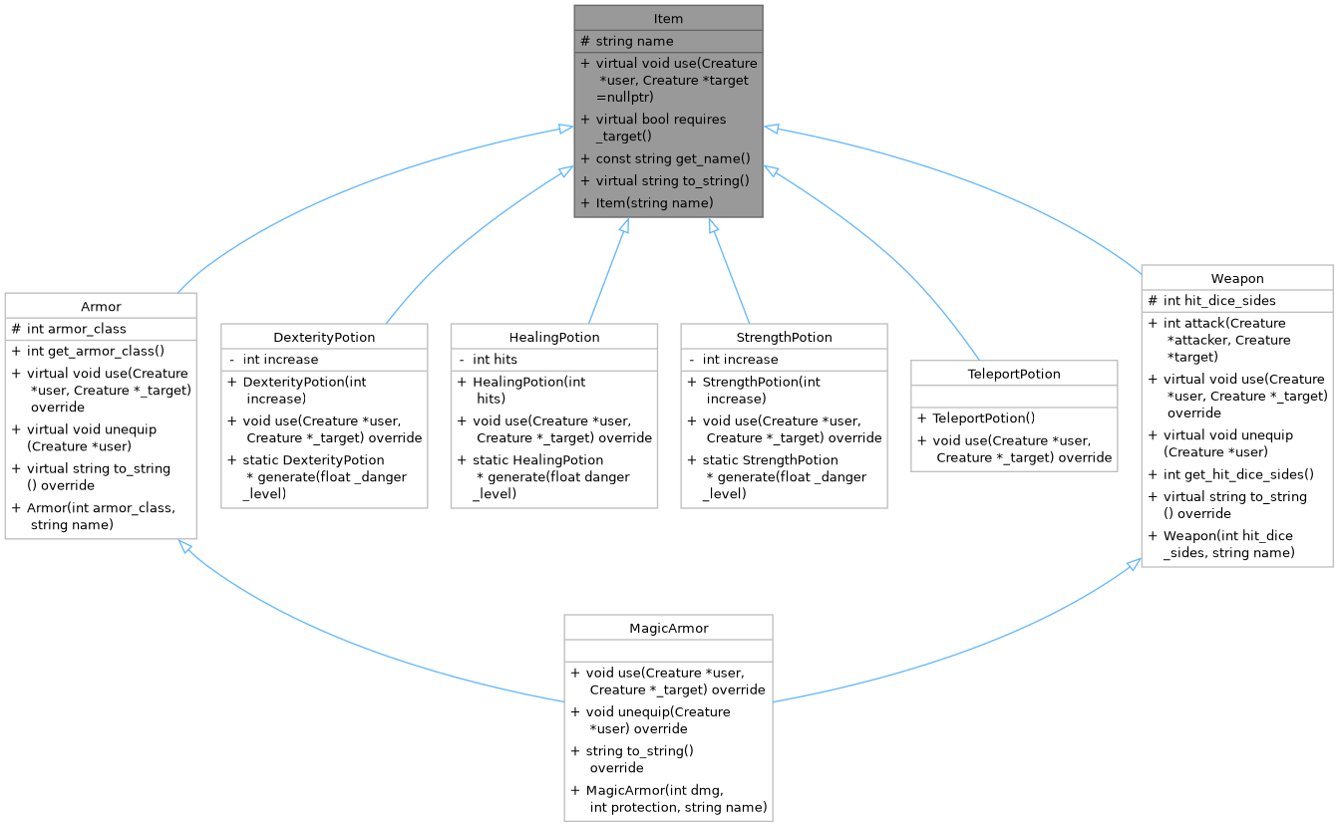
2.2.3. Граф наследования класса Creature
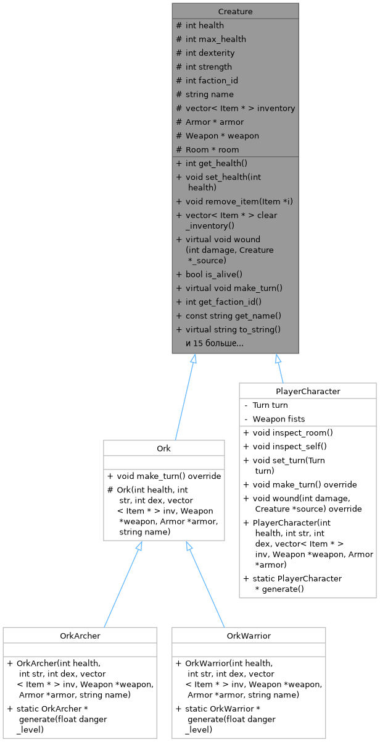
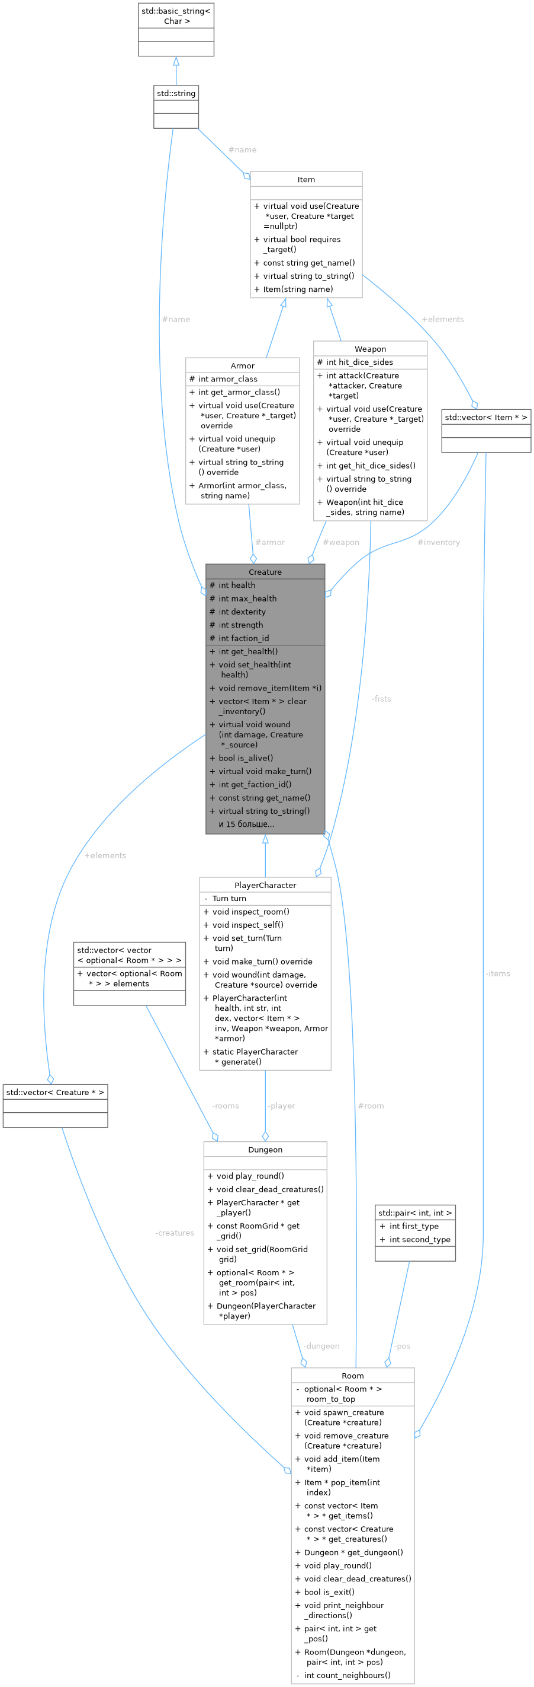
2.2.4. Общий граф связей

2.2.5. Описание класса LootTable
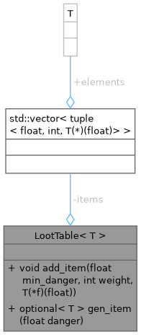

3. Тесты
Для того, чтобы облегчить отладку, а также обеспечить воспроизводимость данных тестов, в программе предусмотрена возможность установки зерна генератора случайных чисел. Установить зерно можно, передав программе натуральное число через первый аргумент командной строки. Во всех тестах мы будем использовать зерно, равное 0

3.1. Получение помощи по командам

Последовательность команд (ввод):
help
quit

Вывод программы:
███ ░ ██░
█ █ █ █
░ ██████░
█ █
█████ ██░
█ █ █
░ ███ █ ░
█ █
░████████
> help
Список доступных команд:
me - осмотреть самого себя
room - осмотреть текущую комнату
use [предмет] - использовать предмет из инвентаря
take [предмет] - взять предмет из инвентаря комнаты
attack [цель] - атаковать существо основным оружием
go [r/t/l/b] - переместиться в соседнюю комнату
help - получить помощь по командам
quit - выйти из приложения
> quit

3.2. Получение информации о персонаже

Последовательность команд (ввод):
me
quit

Вывод программы:
███ ░ ██░
█ █ █ █
░ ██████░
█ █
█████ ██░
█ █ █
░ ███ █ ░
█ █
░████████
> me
Здоровье: 16/16
Ловкость: 2
Сила: 3
Оружие: Кинжал (1к4)
Доспехи: Проклёпанная кожа (12)
Инвентарь:
1. Кинжал (1к4) (экипировано)
2. Проклёпанная кожа (12) (экипировано)
> quit

3.3. Получение информации о комнате

Последовательность команд (ввод):
room
quit

Вывод программы (схема подземелья опущена):
> room
Предметы:
1. Зелье лечения
2. Зелье лечения
Существа:
Ты тут один... Может оно и к лучшему
Отсюда можно пойти: налево, вверх
> quit

3.4. Перемещение предмета в инвентарь

Последовательность команд (ввод):
me
take 1
me
quit

Вывод программы (схема подземелья опущена):
> me
Здоровье: 16/16
Ловкость: 2
Сила: 3
Оружие: Кинжал (1к4)
Доспехи: Проклёпанная кожа (12)
Инвентарь:
1. Кинжал (1к4) (экипировано)
2. Проклёпанная кожа (12) (экипировано)
> take 1
Взят предмет: Зелье лечения
> me
Здоровье: 16/16
Ловкость: 2
Сила: 3
Оружие: Кинжал (1к4)
Доспехи: Проклёпанная кожа (12)
Инвентарь:
1. Кинжал (1к4) (экипировано)
2. Проклёпанная кожа (12) (экипировано)
3. Зелье лечения
> quit

3.5. Некорректная комманда

Последовательность команд (ввод):
alskdjf u t
123

Вывод программы (схема подземелья опущена):
> alskdjf u t
Неизвестная команда: alskdjf u t. Используйте команду "help", чтобы получить помощь
> 123
Неизвестная команда: 123. Используйте команду "help", чтобы получить помощь

3.6. Некорректный аргумент команды

Последовательность команд (ввод):
take 0
take 3
take abc
take

Вывод программы (схема подземелья опущена):
> take 0
Неверный аргумент команды. Требуется натуральное число
> take 3
В комнате нет предмета с таким номером
> take abc
Неверный аргумент команды. Требуется натуральное число
> take
Укажите номер предмета в комнате

4. Приложения
Исходный код программы: https://github.com/Vinegret43/another-thing-for-uni (Всё самое интересное — в файле main.cpp) (Вставить код прямо в документ не представляется возможным — там более тысячи строчек кода, уж извините)

